2013届高考生物一轮复习学案11 细胞的能量“通货”——ATP(人教版)

考纲要求 1.ATP在能量代谢中的作用(Ⅱ)。2.细胞呼吸(Ⅱ)。3.探究酵母菌的呼吸方式。
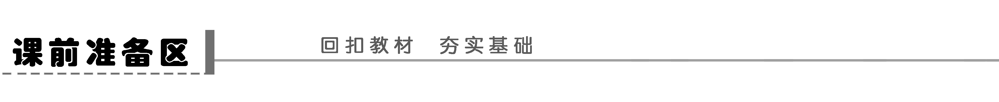
一、细胞的能量通货——ATP
1．ATP的结构和功能
(1)结构：ATP是__________的英文名称缩写，其结构简式是__________，一个ATP分子中含有一个腺苷，三个________，两个__________，ATP分子中大量的化学能储存在__________中。
(2)功能：ATP是细胞内的一种________化合物，直接给细胞生命活动提供能量。
想到了吗 ATP分子中去掉两个磷酸基团后形成的物质是什么？是组成哪种化合物的基本单位之一？

2．ATP与ADP的相互转化
(1)相互转化的反应式为：ADP＋Pi＋能量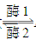ATP。
(2)ATP形成的能量来源
①在动物、人、真菌和大多数细菌中，ATP来自于______________释放的能量。
②绿色植物的________和________都形成ATP。
3．ATP的利用
(1)细胞内绝大多数需要能量的生命活动都是由______直接提供能量的。
(2)细胞的吸能反应一般与________的反应相联系，放能反应一般与________的反应相联系，即能量通过ATP而转化。
4．ATP中能量的应用
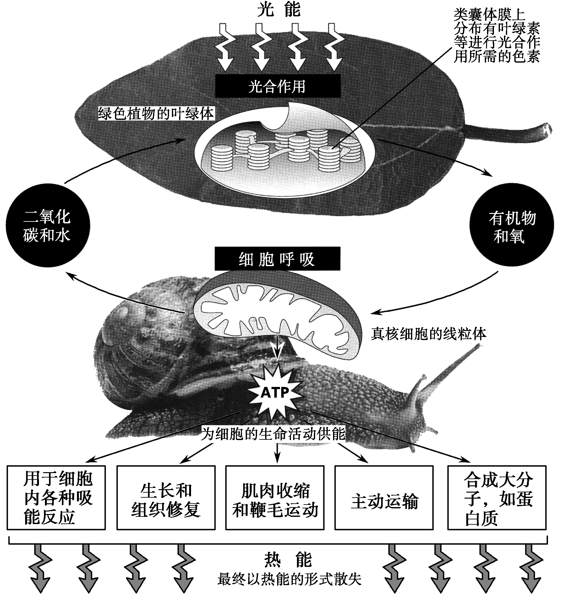
二、探究酵母菌的呼吸方式
1．酵母菌是一种单细胞真菌，在有氧和无氧条件下都能生存，属于________菌。
2．检测CO₂的产生：可使用澄清石灰水或______________水溶液，CO₂可使后者发生的颜色变化是________________________。
3．检测酒精的产生：可使用橙色的________溶液，在酸性条件下其与酒精发生化学反应，变成________。
三、有氧呼吸
1．反应式：_________________________________________________________________
2．过程
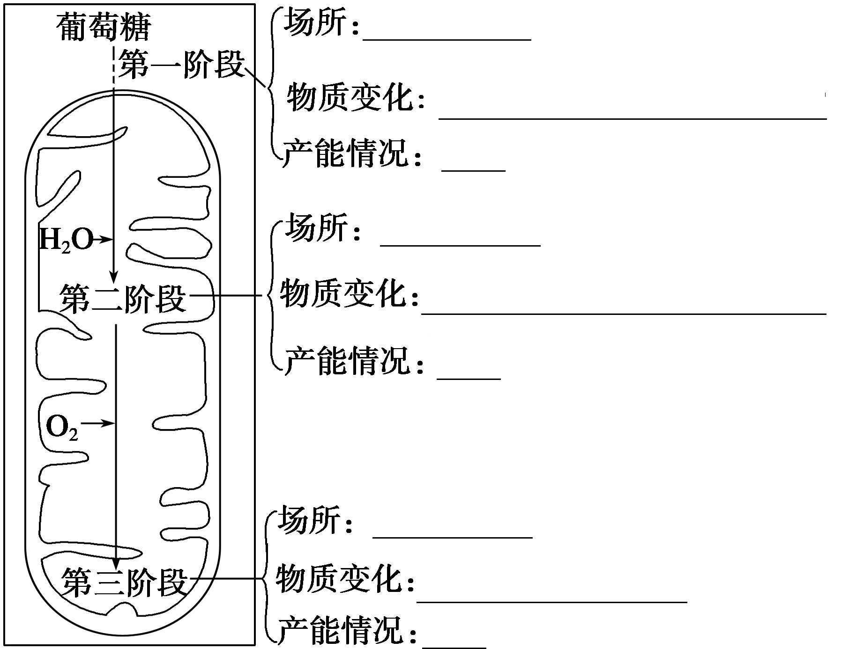
四、无氧呼吸
1．反应式
(1)分解成酒精的反应式为：________________________________________________ ________________________。
(2)转化成乳酸的反应式为：________________________________________________ ________________________。
2．过程：第一阶段与有氧呼吸第一阶段完全相同，第二阶段的产物是________________，其全过程都在__________中进行。
思考 (1)不同生物无氧呼吸的产物不同，其直接原因和根本原因分别是什么？

(2)呼吸作用分阶段进行有什么意义？
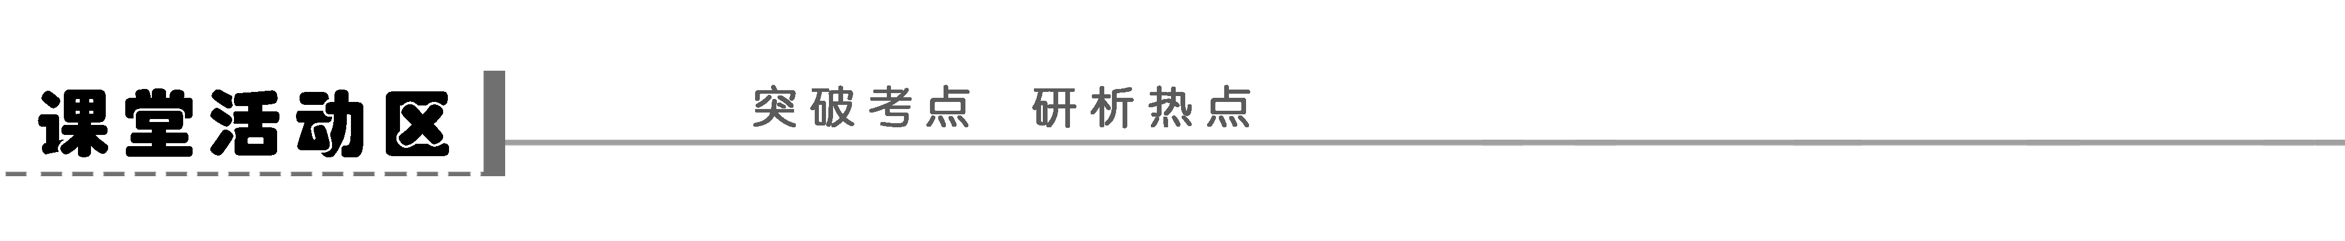
探究点一 ATP与ADP的相互转化
1．识别ATP结构式中各部分名称。
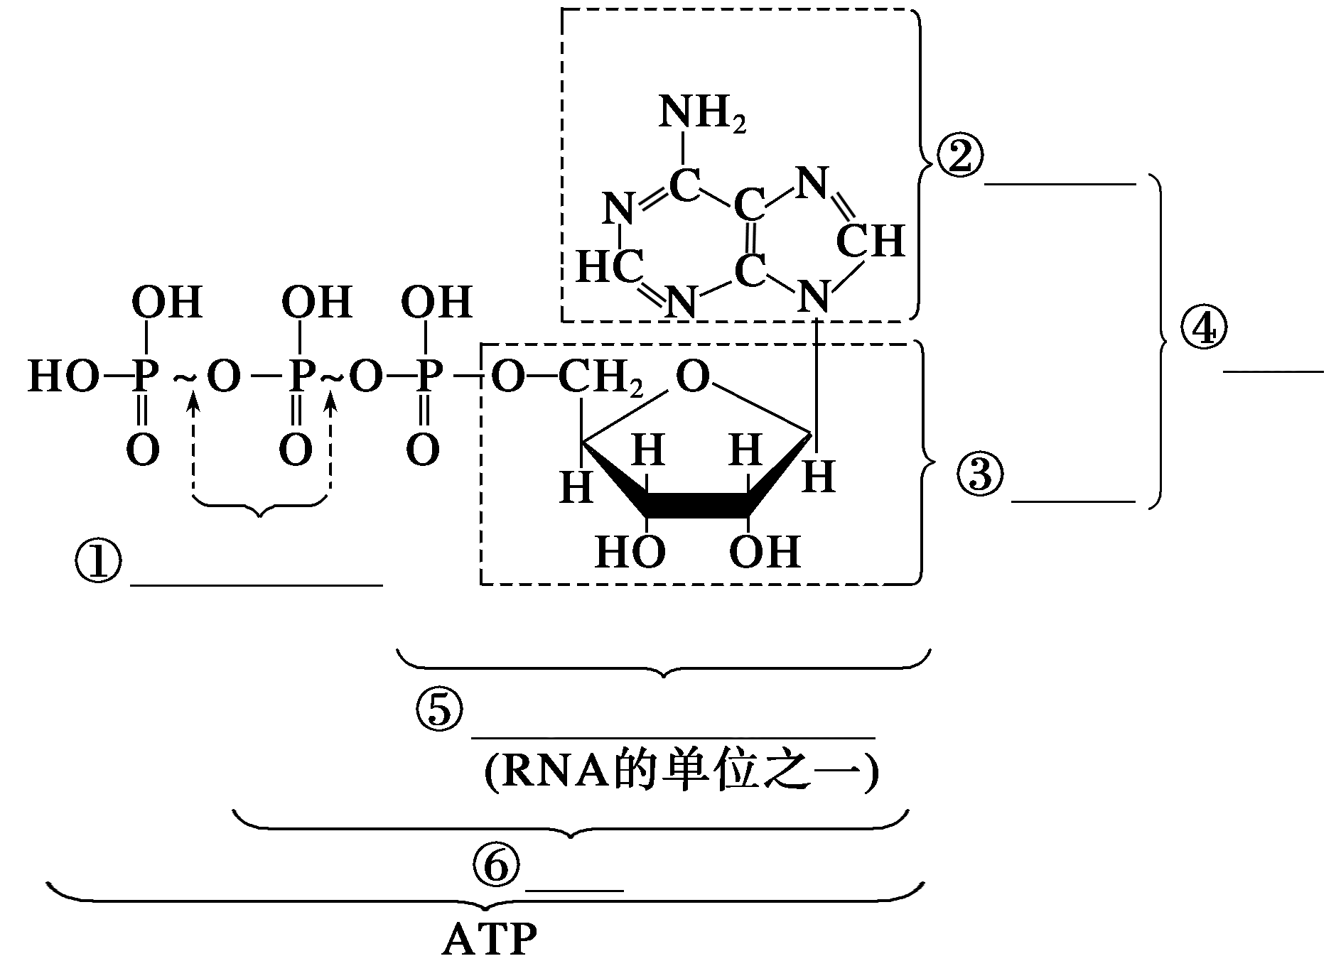
2．完成ATP与ADP的相互转化表
 | ATP的合成 | ATP的水解
反应式 | ADP＋Pi＋能量――→ ATP | ______________
酶 | __________ | __________
能量  来源 | 光能(光合作用)，化学能(细胞呼吸) | 储存于__________中的能量
能量  去路 | 储存于形成的__________中 | 用于____________
反应  场所 | __________________________ | 生物体的需能部位
思维拓展 ATP与ADP的相互转化过程中，反应类型、反应所需酶以及能量的来源、去路和反应场所都不完全相同，因此ATP与ADP的相互转化不是可逆反应，但物质是可循环利用的。
探究示例1 ATP是细胞内的能量“通货”，下列有关叙述中，不正确的是( )
A．ATP可以水解，为细胞提供能量，实际上是指ATP分子中远离腺苷的高能磷酸键的水解
B．细胞内ATP与ADP相互转化的能量供应机制是生物界的共性
C．在ADP与ATP相互转化的过程中，能量的来源都是光合作用
D．主动运输、肌肉收缩、大脑思考的直接能源物质都是ATP
听课记录：

探究点二 有氧呼吸和无氧呼吸的过程分析
1．完善有氧呼吸和无氧呼吸的过程图解
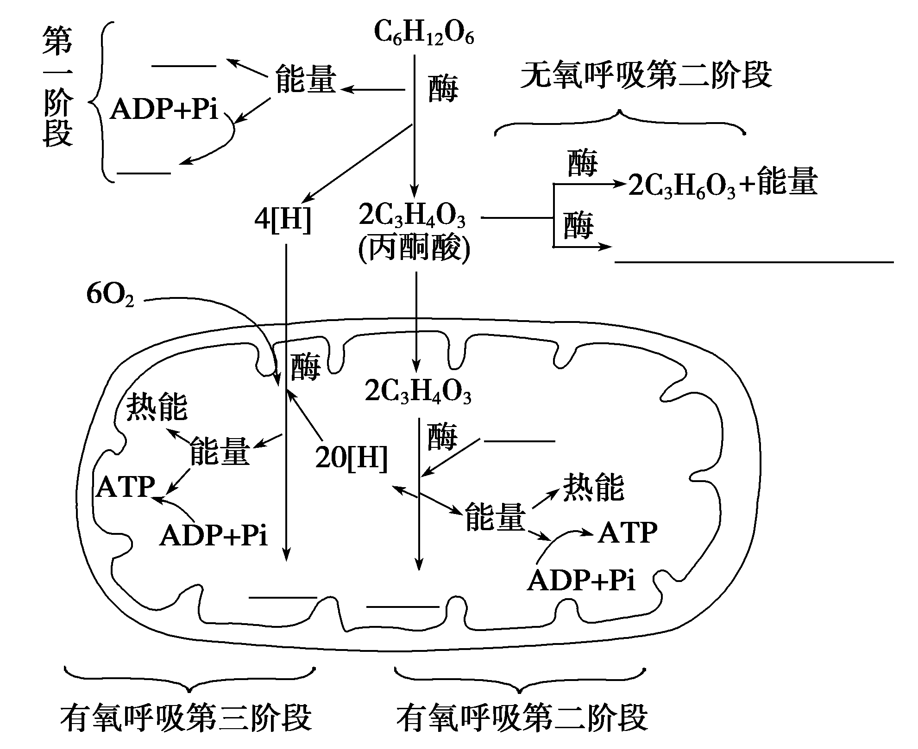
2．有氧呼吸与无氧呼吸的比较
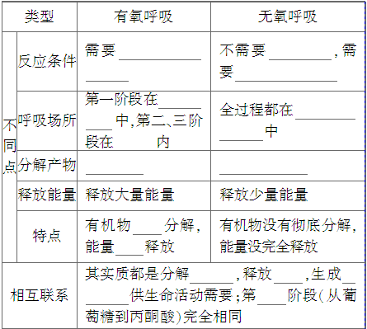
思维拓展
1．有氧呼吸过程中H₂O既是反应物(第二阶段利用)，又是生成物(第三阶段生成)，且生成的H₂O中的氧全部来源于O₂。原核细胞虽然没有线粒体，但是也可进行有氧呼吸。
2．有H₂O生成一定是有氧呼吸，有CO₂生成一定不是乳酸发酵。
3．无氧呼吸只释放少量能量，其余的能量储存在分解不彻底的氧化产物——酒精或乳酸中。
探究示例2 (2010·镇江模拟)提取鼠肝细胞的线粒体为实验材料，向盛有线粒体的试管中注入丙酮酸时，测得氧的消耗量较大；当注入葡萄糖时，测得氧的消耗量较小，同时注入细胞质基质和葡萄糖时，氧消耗量又较大。下列叙述中与实验结果不符合的是( )
A．有氧呼吸中，线粒体内进行的是第二、三阶段
B．线粒体内能分解丙酮酸，不能分解葡萄糖
C．葡萄糖只能在细胞质基质内被分解成丙酮酸
D．水是在细胞质基质中生成的
实验探究 探究酵母菌的呼吸方式
1．实验原理
(1)酵母菌代谢特点：酵母菌是单细胞真菌，在有氧和无氧条件下都能生存，可通过________测定酵母菌在有氧和无氧条件下的____________来确定____________________。
(2)产物检测
①检测CO₂的产生：CO₂可使____________变混浊，也可使________________由蓝变绿再变黄。
②检测酒精的产生：橙色的重铬酸钾溶液，在________条件下与乙醇(酒精)发生化学反应，变成________。
2．实验流程
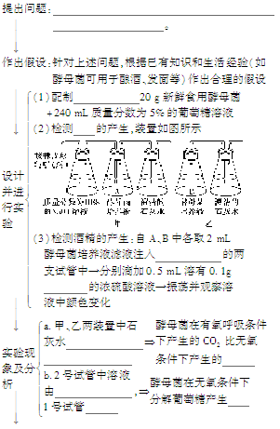
实验结论：酵母菌在有氧和无氧条件下都能进行细胞呼吸。在有氧条件下，酵母菌通过细胞呼吸产生大量的二氧化碳和水；在无氧条件下，酵母菌通过细胞呼吸产生酒精，还产生少量的二氧化碳。
思维拓展
1．将装置(甲)连通橡皮球，让空气间断而持续地依次通过3个锥形瓶，既保证O₂的充分供应，又使进入A瓶的空气先经过盛有NaOH溶液的锥形瓶，除去空气中的CO₂，保证第三个锥形瓶的澄清石灰水变浑浊完全是由于酵母菌有氧呼吸产生的CO₂所致。
2．B瓶应封口放置一段时间，待酵母菌将B瓶中的氧消耗完毕后，再连通盛有澄清石灰水的锥形瓶。
探究示例3 下图为“探究酵母菌的呼吸作用方式”的实验装置图，请据图分析：
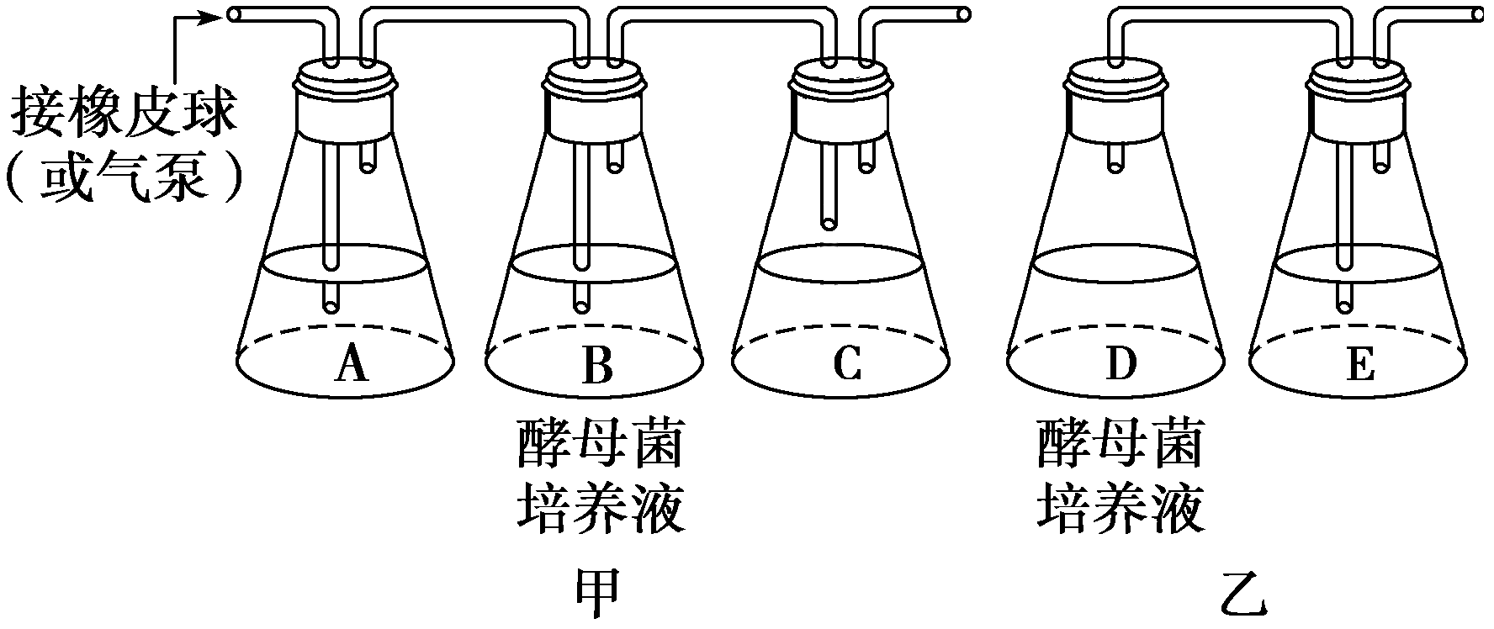
(1)A瓶加入的试剂是______________，其目的是______________________ ____________________________。
(2)C瓶和E瓶加入的试剂是__________________________，其作用是____________________。
(3)图中装置有无错误之处，如果有，请在图中加以改正。
(4)D瓶应封口放置一段时间后，再连通E瓶，其原因是
________________________________________________________________________。
(5)请写出连通后D瓶中的反应式_______________________________________ _________________________________。
听课记录：



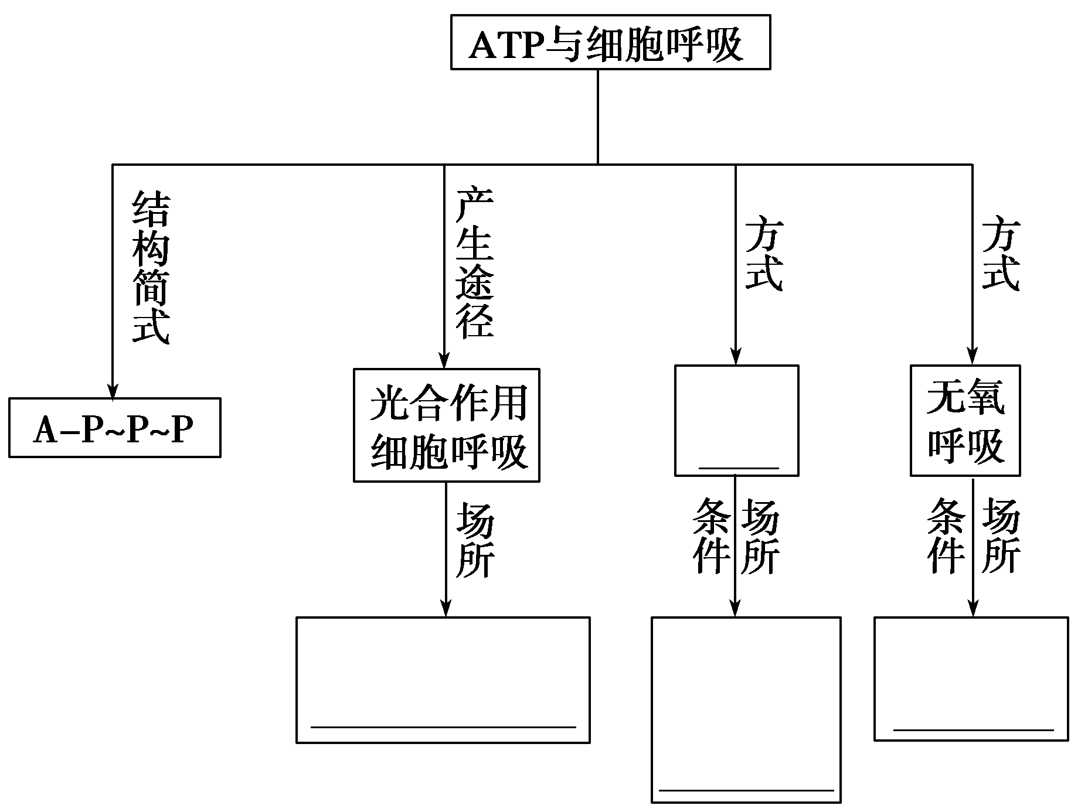

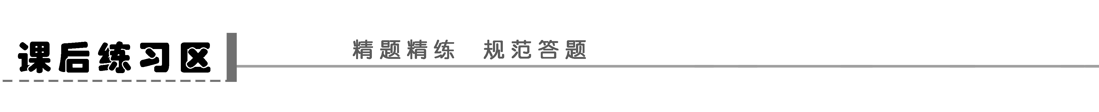

题组一 ATP的相关知识
1．下列有关ATP的叙述，正确的是( )
A．ATP分子由1个腺嘌呤和3个磷酸基团组成
B．ADP转化为ATP时，只需要Pi和能量
C．所有生物体内ADP转化成ATP所需的能量都来自呼吸作用
D．ATP与ADP在活细胞中无休止地相互转化
2．(2011·泰州质检)在某细胞培养液中加入³²P标记的磷酸分子，短时间内分离出细胞中的ATP，发现其含量变化不大，但部分ATP的末端磷酸基团已带上放射性标记，该现象能够说明的是(多选)( )
A．ATP中远离腺苷的磷酸基团容易水解
B．³²P标记的ATP是新合成的
C．ATP是细胞内的直接能源物质
D．该过程中ATP既有合成又有分解
3．(2009·上海卷，24)下列关于叶肉细胞能量代谢的叙述中，正确的是( )
A．适宜光照下，叶绿体和线粒体合成ATP都需要O₂
B．只要提供O₂，线粒体就能为叶绿体提供O₂和ATP
C．无光条件下，线粒体和叶绿体都产生ATP
D．叶绿体和线粒体都有ATP合成酶，都能发生氧化还原反应
题组二 细胞呼吸
4．(2010·课标全国卷，2)下列关于呼吸作用的叙述，正确的是( )
A．无氧呼吸的终产物是丙酮酸
B．有氧呼吸产生的[H]在线粒体基质中与氧结合生成水
C．无氧呼吸不需要O₂的参与，该过程最终有[H]的积累
D．质量相同时，脂肪比糖原有氧氧化释放的能量多
5．下图表示有氧呼吸过程，下列有关说法正确的是( )
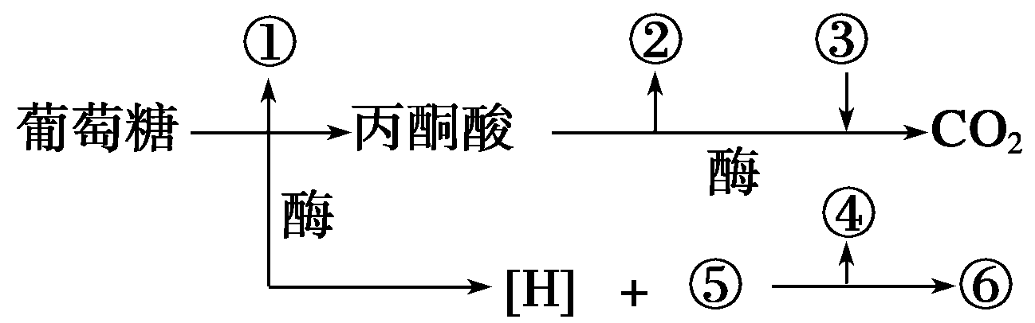
A．①②④中能量数值最大的是②
B．③代表的物质是氧气
C．产生①②的场所是线粒体
D．部分原核生物能完成图示全过程
6．一瓶含有酵母菌的葡萄糖溶液，当通入不同浓度的氧气时，其产生的C₂H₅OH和CO₂的量如下表所示。下列叙述错误的是( )
氧浓度(%) | a | b | c | d
产生CO₂的量(mol) | 0.9 | 1.3 | 1.5 | 3.0
产生酒精的量(mol) | 0.9 | 0.7 | 0.6 | 0
A.氧浓度为a时，只进行无氧呼吸
B．氧浓度为b时，经有氧呼吸产生的CO₂为0.6 mol
C．氧浓度为c时，消耗的葡萄糖中有50%用于酒精发酵
D．氧浓度为d时，只进行有氧呼吸
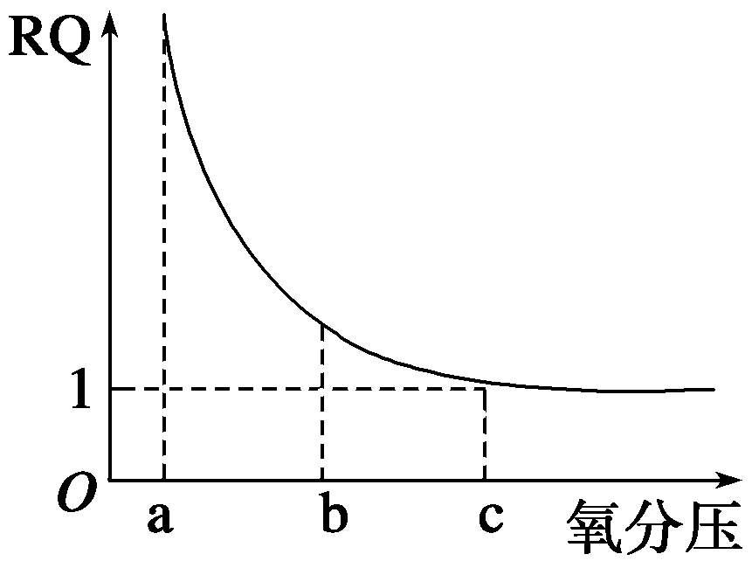
7．(2011·南京调研)呼吸熵(RQ＝放出的CO₂量/吸收的O₂量)可用为描述细胞呼吸过程中氧气供应状态的一种指标。如图是酵母菌氧化分解葡萄糖过程中氧分压与呼吸熵的关系，以下叙述正确的是( )
A．呼吸熵越大，细胞有氧呼吸越强，无氧呼吸越弱
B．b点有氧呼吸强度大于a
C．为延长水果的保存时间，最好将氧分压调至c点
D．c点以后细胞呼吸强度不随氧分压变化而变化
题组三 应用提升
8．下列各项应用中，主要利用无氧呼吸原理的是( )
A．利用葡萄、粮食和酵母菌制酒
B．提倡慢跑等健康运动
C．稻田定期排水
D．光下适当增加作物环境中的二氧化碳浓度
9．四川南充果农将广柑贮藏于密闭的土窑中，贮藏时间可以达到4～5个月之久；哈尔滨等地利用大窑套小窑的办法，可使黄瓜贮存期达到3个月，这种方法在生物学上称为“自体保藏法”。下列关于“自体保藏法”说法正确的是( )
A．自体保藏法是一种简便的果蔬贮藏法，但其易受外界环境的影响
B．自体保藏法的原理是依靠果蔬呼吸释放的二氧化碳抑制自身的呼吸作用
C．在密闭环境中，二氧化碳浓度越高，贮藏效果越好
D．在自体保藏法中如能控温1～5℃，贮藏时间会更长
题 号 | 1 | 2 | 3 | 4 | 5 | 6 | 7 | 8 | 9
答 案
10.如图表示ATP水解产生ADP的过程。请回答下列问题：
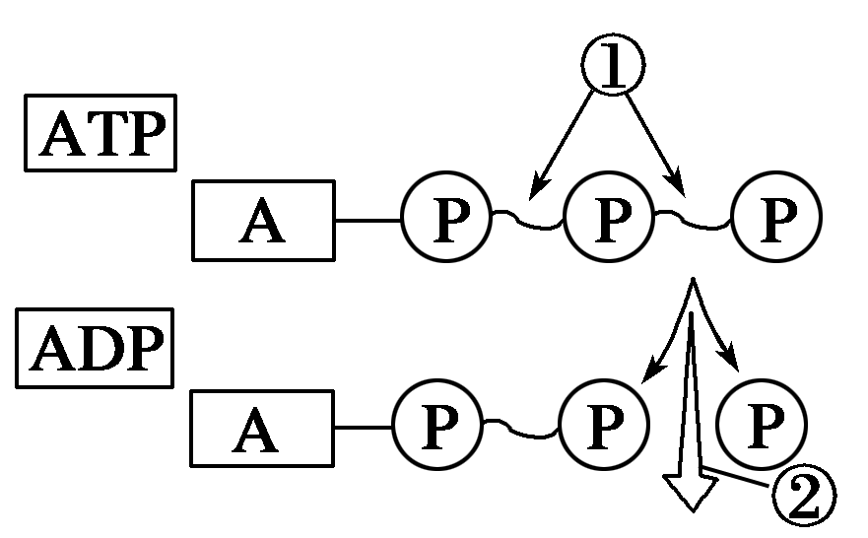
(1)图中A代表______，P代表__________，如果ATP脱去两个磷酸基团后可作为某种遗传物质基本单位中的一种，其名称是_____________。
(2)图中①为__________，②为______________________的过程，除了主动运输、肌肉收缩需要这个过程外，再举两例说明ATP的利用________________________。
(3)图示过程中未标出的另一种反应物是______，催化该过程的酶与催化ATP生成的酶不相同，催化ATP生成的酶在高等植物细胞中主要分布在______________。
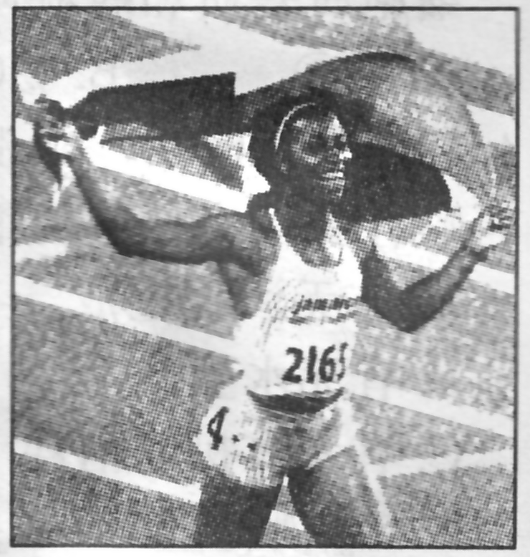
(4)人的骨骼肌细胞中ATP的含量只能维持剧烈运动3s以内的能量供应。牙买加女飞人谢莉一安弗雷泽(如右图)10秒78获得北京奥运会100米短跑冠军，她在这短短十多秒内，肌肉细胞中ATP的相对含量随时间的变化如下图所示：
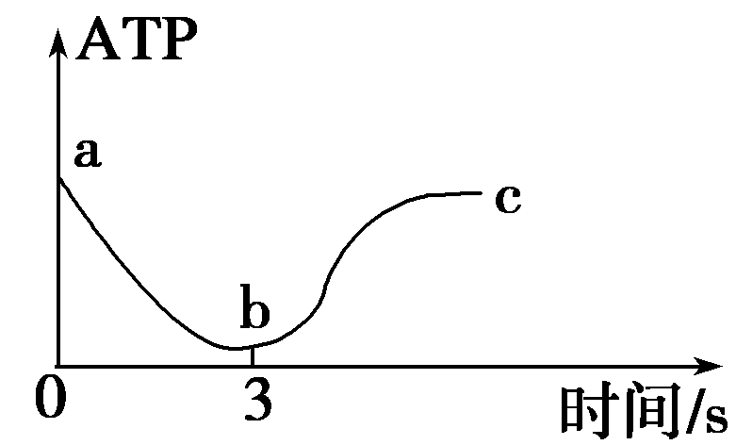
b→c过程中，ATP含量增加，说明__________加强，从整个曲线看，肌细胞中ATP的含量不会降为零，说明____________________________________。

学案11 细胞的能量“通货”——ATP
ATP的主要来源——细胞呼吸

课前准备区
一、1.(1)三磷酸腺苷 A—P～P～P 磷酸基团 高能磷酸键 高能磷酸键 (2)高能磷酸
想到了吗 腺嘌呤核糖核苷酸；RNA。
2．(2)①细胞呼吸 ②光合作用 细胞呼吸
3．(1)ATP (2)ATP水解 ATP合成
二、1.兼性厌氧 2.溴麝香草酚蓝 由蓝变绿再变黄
3．重铬酸钾 灰绿色
三、1.C₆H₁₂O₆＋6O₂＋6H₂O――→6CO₂＋12H₂O＋能量
2．细胞质基质 葡萄糖――→丙酮酸＋[H]＋ATP 少量 线粒体基质 丙酮酸＋H₂O――→CO₂＋[H]＋ATP 少量 线粒体内膜 [H]＋O₂――→H₂O＋ATP 大量
四、1.(1)C₆H₁₂O₆――→2C₂H₅OH＋2CO₂＋少量能量
(2)C₆H₁₂O₆――→2C₃H₆O₃＋少量能量
2．酒精和CO₂或乳酸 细胞质基质
思考 (1)直接原因是催化反应的酶不同，根本原因是控制酶合成的DNA不同。
(2)可使能量逐步释放，对保持生物体的体温稳定有重要意义。
课堂活动区
探究点一
1．①高能磷酸键 ②腺嘌呤 ③核糖 ④腺苷 ⑤腺嘌呤核糖核苷酸 ⑥ADP
2．ATP――→ADP＋Pi＋能量 ATP合成酶 ATP水解酶 高能磷酸键 高能磷酸键 各项生命活动 细胞质基质、线粒体、叶绿体
探究示例1 C [合成ATP所需的能量，对于植物来说主要来自光合作用和呼吸作用，对于动物来说主要来自呼吸作用。]
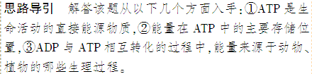
探究点二
1．热能 ATP 2C₂H₅OH＋2CO₂＋能量 6H₂O 12H₂O 6CO₂
2．O₂、酶和适宜的温度 O₂ 酶和适宜的温度 细胞质基质 线粒体 细胞质基质 CO₂和H₂O CO₂、酒精或乳酸 彻底 完全 有机物 能量 ATP 一
探究示例2 D [有氧呼吸的第一步在细胞质基质中进行，第二、三步在线粒体中进行，第三步[H]与氧气结合，才有水的生成。 ]
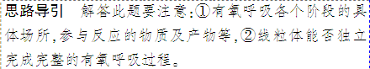
实验探究
1．(1)定性 细胞呼吸产物 酵母菌细胞呼吸的方式 (2)①澄清的石灰水 溴麝香草酚蓝溶液 ②酸性 灰绿色
2．酵母菌使葡萄糖产生酒精是在有氧还是无氧条件下；酵母菌在有氧和无氧条件下的细胞呼吸产物是什么 酵母菌培养液 CO₂ 编号为1、2 重铬酸钾 都变浑浊，且甲中混浊程度高且快 多而快 橙色变成灰绿色 不变色 酒精
探究示例3 (1)NaOH溶液 使进入B瓶的空气先经过NaOH处理，排除空气中CO₂对实验结果的干扰
(2)澄清石灰水(或溴麝香草酚蓝水溶液) 检测CO₂的产生
(3)如图所示
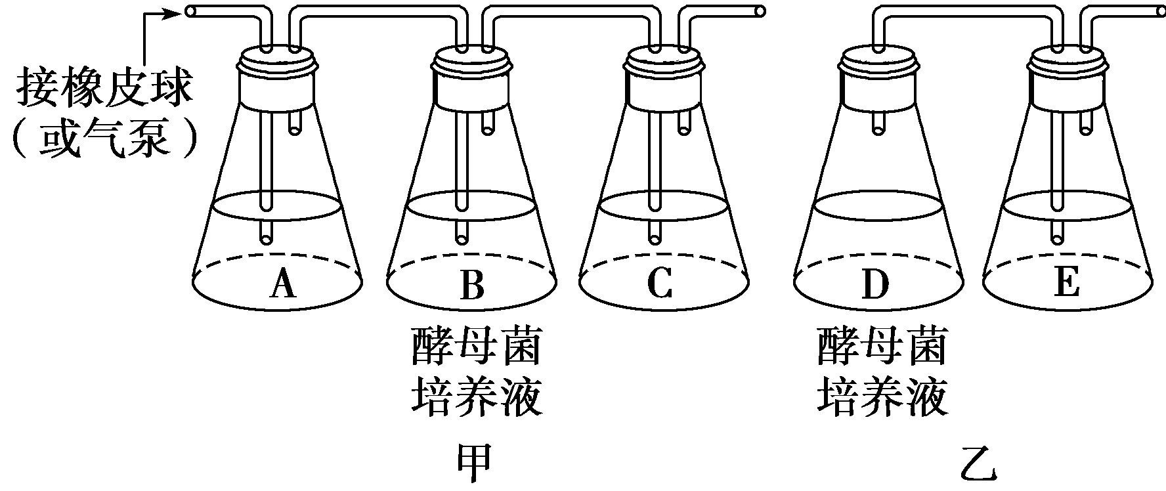
(4)D瓶封口放置一段时间后，酵母菌会将瓶中的氧气消耗完，再连通E瓶，就可以确保通入澄清石灰水(或溴麝香草酚蓝水溶液)的CO₂完全是由酵母菌无氧呼吸所产生的
(5)C₆H₁₂O₆――→2C₂H₅OH＋2CO₂＋少量能量
解析 酵母菌在有氧条件下进行有氧呼吸，产生CO₂和H₂O；在无氧条件下进行无氧呼吸，产生CO₂和酒精。甲、乙装置分别用于检测有氧和无氧条件下是否产生CO₂。(1)A瓶加入NaOH溶液，可吸收空气中的CO₂，避免对实验结果的干扰。(2)C、E瓶用于检测CO₂的产生，可用澄清石灰水(有CO₂产生时溶液变混浊)或溴麝香草酚蓝水溶液(有CO₂产生时溶液颜色由蓝变绿再变黄)。(3)D瓶应封口放置一段时间后，再连通E瓶，这是为了消耗掉瓶中的O₂，创造无氧环境。(4)酵母菌在无氧条件下的呼吸产物是酒精和CO₂。
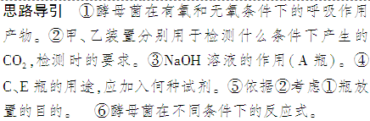
构建知识网络
有氧呼吸 叶绿体、细胞质基质、线粒体 有O₂，细胞质基质和线粒体 无O₂，细胞质基质
课后练习区
1．D 逐项分析如下：
选项 | 内容指向·联系分析
A | ATP由1个腺苷和3个磷酸基团组成，腺苷由1分子腺嘌呤和1分子核糖组成
B | ADP转化为ATP除需要Pi和能量外，还需酶的催化
C | 绝大多数生物体内ATP中的能量来自呼吸作用，绿色植物还可以通过光合作用合成ATP
D | ATP与ADP的相互转化时刻不停地在细胞内进行，以保证生命活动的顺利进行
方法技巧 关于ATP的结构特点可用“一、二、三”来总结。“一”指一个ATP分子含一个腺苷，“二”指一个ATP分子含两个高能磷酸键，“三”指一个ATP分子含三个磷酸基团。
2．ABD [本题主要考查了ATP的结构及特性，分析如下：
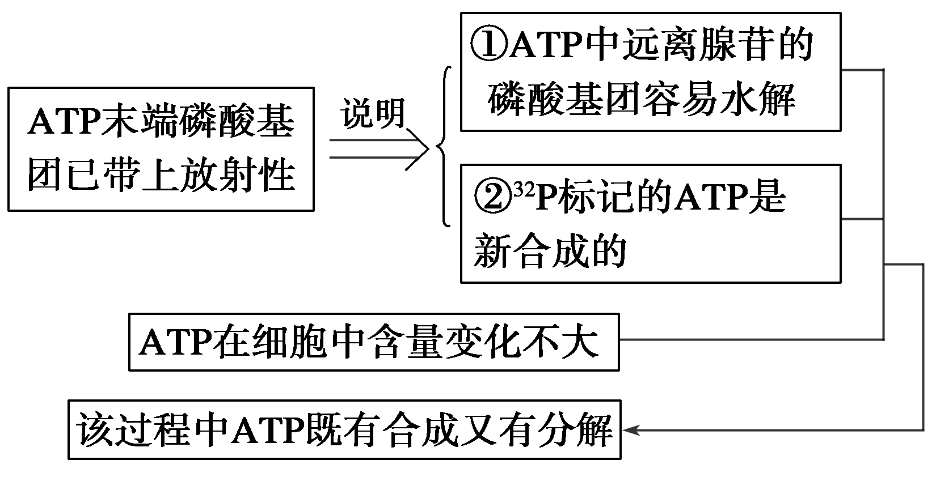
题干中没有信息支持“ATP是细胞内的直接能源物质”的观点。]
实验链接 同位素标记法的实验应用
(1)概述：用同位素标记化合物，让它们一起运动、迁移，再用探测仪器进行追踪，可以明白化学反应的详细过程的方法。
(2)方法应用：用来研究细胞内的元素或化合物的来源、组成、分布和去向等，进而了解细胞的结构和功能、化学物质的变化、反应机理等。实例如下：
①标记特征元素，研究物质的结构，如例题中，用³²P标记磷酸分子，证明ATP中远离腺苷的高能磷酸键易分解又易合成，进而证明ATP既有合成又有分解。
②标记特征化合物，探究详细生理过程，研究生物学原理。如用³H标记亮氨酸，探究分泌蛋白的分泌过程。
3．D [光照下叶绿体是通过光反应产生ATP，不需要O₂，线粒体进行有氧呼吸需要丙酮酸和O₂。]
4．D [丙酮酸是呼吸作用的中间产物，无氧呼吸的终产物为酒精和二氧化碳或乳酸，A选项错误；有氧呼吸产生的[H]是在线粒体内膜上与氧结合生成水的，B选项错误；无氧呼吸不需要O₂的参与，该过程中并无[H]的积累，C选项错误；脂肪分子中O的含量远远少于糖原，而H的含量多于糖原，所以相同质量的脂肪和糖原，脂肪有氧氧化分解时所需要的O₂多，放出的能量也多。]
5．D [题干以图解方式呈现有氧呼吸的三个阶段，据图解可推知①②④分别是三个阶段中的能量值，③代表H₂O，⑤代表O₂。A不正确，因为第三阶段产生的能量最多；C不正确，因为第一阶段是在细胞质基质中完成的。原核生物有的利用细胞膜内侧附着的酶结构完成有氧呼吸全过程。]
6．C [无氧呼吸时，酵母菌产生的酒精与CO₂的摩尔数相等。氧浓度为b时，共产生CO₂ 1.3 mol，其中无氧呼吸产生0.7 mol，则有氧呼吸产生0.6 mol；a浓度时，所有CO₂都是无氧呼吸产生的，没有进行有氧呼吸；氧浓度为c时，产生酒精0.6 mol，则无氧呼吸放出的CO₂为0.6 mol，而CO₂释放总量为1.5 mol，因此有氧呼吸放出的CO₂为0.9 mol，根据无氧呼吸反应式可知，0.3 mol葡萄糖用于无氧呼吸，根据有氧呼吸反应式可知，有氧呼吸消耗葡萄糖量为0.15 mol，则酒精发酵所占比例为×100%＝67%；d浓度时，不产生酒精，说明不进行无氧呼吸。]
规律方法 呼吸作用方式的判断
(1)如果某生物产生CO₂的量和消耗O₂的量相等，则该生物进行有氧呼吸；
(2)如果某生物不消耗O₂，只产生CO₂，则只进行无氧呼吸；
(3)如果某生物释放的CO₂量比吸收的O₂量多，则两种呼吸方式都进行；
(4)如果某生物无O₂的吸收和CO₂的释放，则该生物只进行无氧呼吸(产物为乳酸)或生物已死亡；
(5)无氧呼吸的产物中没有水，如果在呼吸作用的产物中有水，一定是进行了有氧呼吸 。
7．B [只进行有氧呼吸时，呼吸熵为1，若同时进行有氧呼吸和无氧呼吸，呼吸熵大于1，且无氧呼吸比重越大，呼吸熵越大。b点有氧呼吸大于a点。c点时，只进行有氧呼吸，有机物消耗量多，不利于水果保存。c点以后呼吸熵恒为1，并不表明呼吸强度不再变化。]
8．A [酵母菌利用葡萄、粮食进行无氧呼吸产生酒精。慢跑和稻田定期排水都是利用了细胞的有氧呼吸。光下适当增加CO₂浓度可促进作物的光合作用。]
9．ABD [密闭环境中，二氧化碳浓度越高，有氧呼吸被抑制地越彻底，但无氧呼吸的强度会增大，无氧呼吸消耗的有机物会更多，其产物酒精还会伤害植物细胞。]
方法点拨 水果、蔬菜、粮食的储存条件
粮食的贮藏条件为：低温、低氧、干燥，以降低细胞呼吸对有机物的消耗，还要定期通风，排热排湿；水果蔬菜的储存要考虑保鲜，其储存条件为：低温、低氧，适宜的湿度。
10．(1)腺苷 磷酸基团 腺嘌呤核糖核苷酸 (2)高能磷酸键 高能磷酸键水解释放的能量 大脑思考、细胞内的各种吸能反应(生物发电、C₃的还原等) (3)水 叶绿体类囊体薄膜上、细胞质基质和线粒体 (4)细胞呼吸 ATP与ADP之间的相互转化十分迅速，使细胞内的ATP的含量总是处于动态平衡之中，维持生物体内部的稳定供能环境

